**Baranya Megyei Szakképzési Centrum**

**Baranya Megyei SzC Radnóti Miklós Közgazdasági Technikum**

Szakma megnevezése: Szoftverfejlesztő és –tesztelő

Szakma azonosító száma: 5 0613 12 03

**Vizsgaremek**

Pécsi Albérlet Kereső Egyetemisták Szolgálata

Készítette: Szeidl Ferenc

**Pécs**

**2024**

Tartalomjegyzék

**I. Bevezető, feladat rövid ismertetése** 3

**II. Felhasználói dokumentáció** 4

**1.** **A program általános leírása** 4

**2.** **Rendszerkövetelmények** 5

**2.1** **Hardver követelmények** 5

**2.2** **Szoftverkövetelmények** 5

**3.** **A program telepítése** 6

**4.** **A program használatának részletes leírása** 6

**III. Fejlesztői dokumentáció** 10

**1.** **Témaválasztás indoklása** 10

**2.** **Alkalmazott fejlesztői eszközök** 11

**3.** **Tervezési módszer** 11

**4.** **Részletes feladatspecifikáció, algoritmusok** 12

**5.** **Tesztelési dokumentáció** 12

**6.** **Továbbfejlesztési lehetőségek** 13

**IV. Összegzés** 14

# **I. Bevezető, feladat rövid ismertetése**

Társammal több projektötletünk volt kezdetben a vizsgaremek megvalósításához, viszont mire eljutottunk a megfelelő téma kiválasztásához, addigra egyedül maradtam a végrehajtási folyamathoz. Ezáltal biztossá vált, hogy az egyszerűségre szükségeltetik törekednem.

A választott témán már nem módosítottam, mivel addigra már összeállt a koncepció a megjelenésével kapcsolatosan. Projektem a pécsi egyetemisták albérlet keresését hivatott megkönnyíteni és segíteni. Jelenleg is rengeteg albérlet kereső portállal találkozhatunk az online térben, azonban kevés a konkrét célcsoportot célzó oldal. Egyetemistaként egyébként is nehéz albérlethez jutni, mivel korlátozottak a lehetőségek és telített a piac ezen időszakokban.

Sokszor hallunk arról, hogy akár hónapokig nem találnak szállást más városból érkező egyetemisták, a kollégiumi szobák már jóval a szemeszterek indulási ideje előtt megtelnek. Így egyetlen lehetőségük marad, albérlet után keresnek. Ezen keresési folyamatban nyújt segítséget az oldal, amely által remélhetőleg jóval le tud majd rövidülni a keresés ideje is.

Alapértelmezetten az oldal kinézeti részével – az az a frontend oldallal – és az ehhez tartozó ténykedésekkel foglalkoztam volna én. Mivel egy főre fogyatkozott a csapat, így a feladatok elosztása lehetetlenné vált. Egy minimális adatbázissal és backend oldali programozással azért megpróbálkoztam, de a frontend oldali fejlesztésre fordítottam inkább a hangsúlyt, legalább az a rész legyen összeszedettebb.

A projektmunka során rengeteg praktikát tudtam hasznosítani az iskolapadban elsajátított ismeretek közül is. Rengeteg új és hasznos ismeretet is elsajátítottam a fejlesztés során. Ilyen volt például a kód lefutásakor keletkező hibák kezelése, az ehhez tartozó megoldás megkeresése. Apró dolgoknak tűnhetnek ezek, azonban egyes esetekben ezeknek a megoldása akár órákat is igénybe vehet.

Projektem további fejlesztéseket igényel még, főként az adatbázis és backend oldal hiánya miatt. Ezek segítségével sokkal praktikusabban lehetne használni az oldalt, ténylegesen egy konkrét célközönséget megcélozva. Mivel a jelenlegi verziója alapján bárki használhatja az oldalt korlátlanul, de amint elkészülni a regisztrációt és bejelentkezést elősegítő felület, úgy már csak a sikeres belépési folyamat után válhatnának elérhetővé az ingatlanok adatai.

# **II. Felhasználói dokumentáció**

## **A program általános leírása**

A program egy olyan online platform, amely lehetőséget biztosít hirdetések feladására és böngészésére lakások és szobák bérbeadására. Az alkalmazás fő funkciói közé tartozik a hirdetések megtekintése, új hirdetés feladása, illetve a felhasználók regisztrációja és bejelentkezése.

Lehetőséget ad a felhasználó számára a rendszerben található hirdetések közötti böngészésben, amelyeket különböző szempontok alapján szűrhetnek. A felhasználók lehetőséget kapnak saját hirdetések feladására. Az új hirdetés felvitelekor megadhatják a hirdetés típusát (lakás vagy szoba), a méretet, a bérleti díjat, a nevüket, e-mail címüket és telefonszámukat. A felhasználók regisztrálhatnak az alkalmazásba, majd bejelentkezhetnek az előre megadott e-mail címük és jelszavuk segítségével. Ez lehetővé teszi számukra, hogy hirdetéseket adjanak fel és személyre szabottabb élményben részesüljenek. Az alkalmazás felhasználói interakcióját felugró ablakok segítik. Ezek lehetnek regisztrációs vagy bejelentkezési ablakok, valamint a hirdetés feladására szolgáló űrlapok.

A hirdetések tartalmazzák az utcanevet, az épület típusát, fűtési technológiáját, milyen kilátással rendelkezik. Ezen felül megtalálható a fizetendő kaució összege, valamint az összes rezsiköltség értéke. Megtalálható még a berendezettség állapota, a szobák száma, illetve az is, hogy mely emeleten található az ingatlan az adott épületen belül. Megtudhatjuk, hogy az adott lakáshoz tartozik-e erkély és amerikai konyhás nappali. Mindezeken felül még egy részletesebb leírás is tartozik az összes hirdetéshez.

A webalkalmazás egy modern és intuitív platform, amely lehetővé teszi a felhasználók számára hirdetések böngészését és feladását lakások és szobák bérbeadására. Az alkalmazás egyszerű és hatékony felhasználói felülettel rendelkezik, amely lehetővé teszi, hogy gyorsan és könnyen hozzáférjünk a kívánt információkhoz és funkciókhoz. A program egyértelmű célja a pécsi egyetemisták segítése az ingatlanpiacon való orientációban.

## **Rendszerkövetelmények**

A program futtatásához a következő rendszerkövetelményekre van szükség, mind hardver és szoftver oldalon:

### **2.1 Hardver követelmények**

A program futtatásához szükséges egy olyan számítógép vagy mobil eszköz, amely képes a modern webböngészők futtatására. Az alkalmazás használatához stabil internetkapcsolatra van szükség a hirdetések böngészéséhez, új hirdetések feladásához és az esetleges szerveroldali műveletek végrehajtásához.

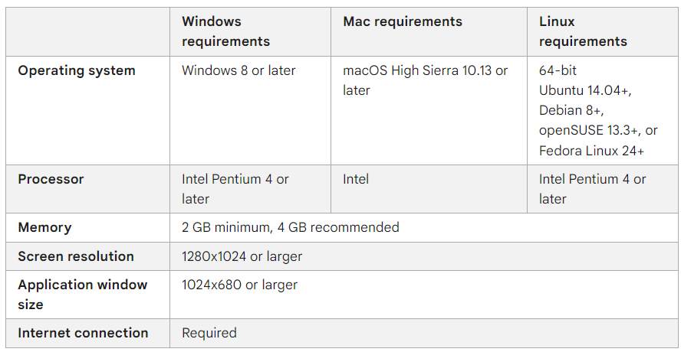

### **Szoftverkövetelmények**

Az alkalmazás futtatható Windows, macOS vagy Linux operációs rendszereken, valamint mobil eszközökön, mint például Android vagy iOS. A program működéséhez szükséges egy modern, HTML5 és CSS3 támogatásra képes webböngésző, például Google Chrome, Mozilla Firefox, Safari vagy Microsoft Edge. A legfrissebb verziók használata javasolt a legjobb teljesítmény és biztonság érdekében.



## **A program telepítése**

A weboldal futtatásához szükségünk lesz a XAMPP Control Panel adatbázis-kezelő alkalmazására.

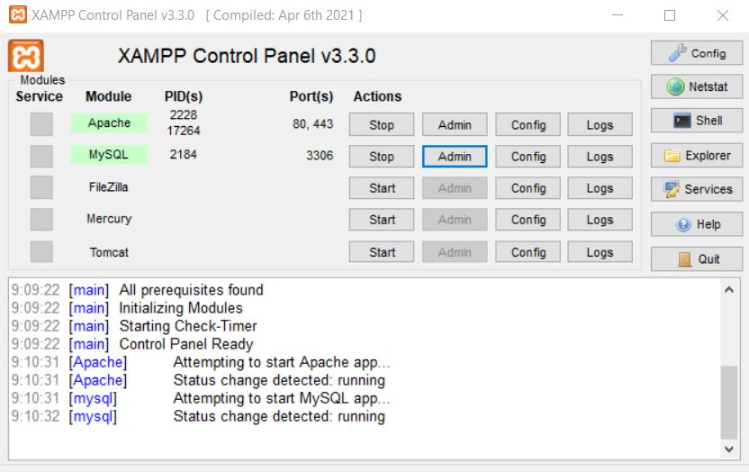

1. ábra: XAMPP Control Panel indítása

Az indításhoz szükséges fájlokat az alkalmazás mappájában található htdocs nevű almappába másoljuk. Ezek után az index.html fájl megnyitva valamely böngészőben, már működőképes is lesz a programunk.

## **A program használatának részletes leírása**

A főoldalra érkezve máris egy felhasználóbarát felületre érkezünk, amely lehetővé teszi a felhasználók számára az egyszerű és hatékony ingatlanok keresését és hirdetéseit. A navigációs lehetőségek és az interaktív funkciók segítségével a felhasználók könnyen felfedezhetik és használhatják a webhely teljes körű szolgáltatásait.

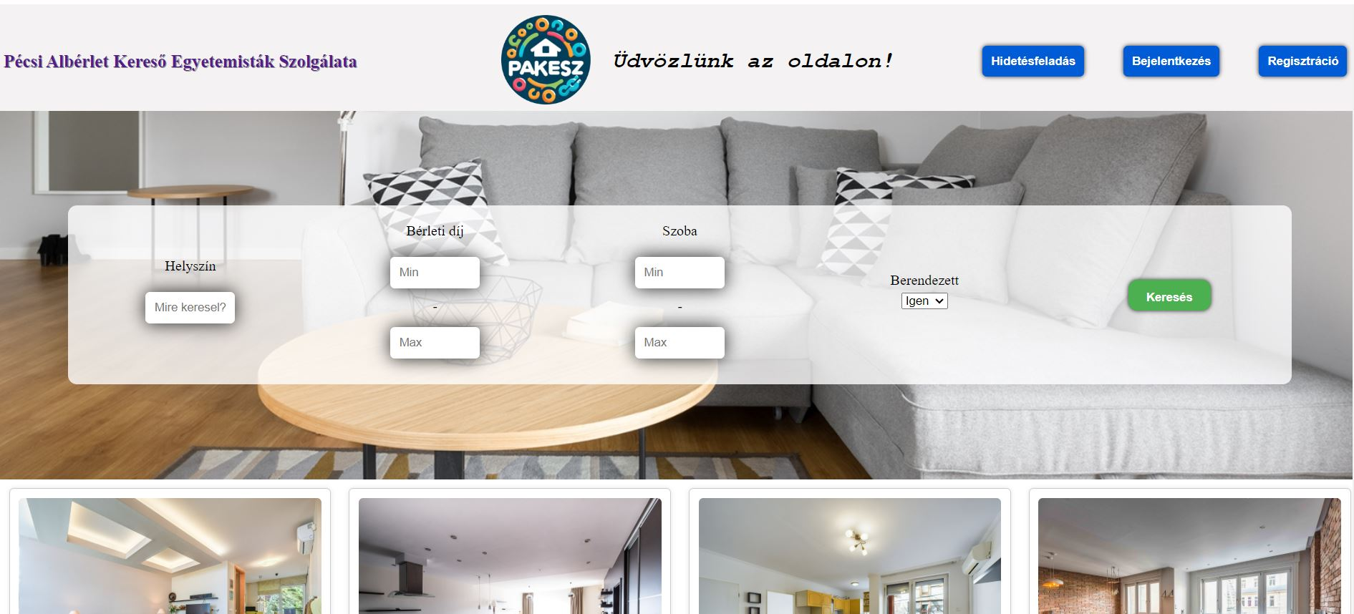

2. ábra: Főoldal

Az oldal interaktív elemeket tartalmaz, például kereső mezőket, amelyeken keresztül a felhasználók könnyen kiválaszthatják a kívánt lakást vagy szobát. Regisztrációs és bejelentkezési űrlapok állnak rendelkezésre a felhasználók számára,

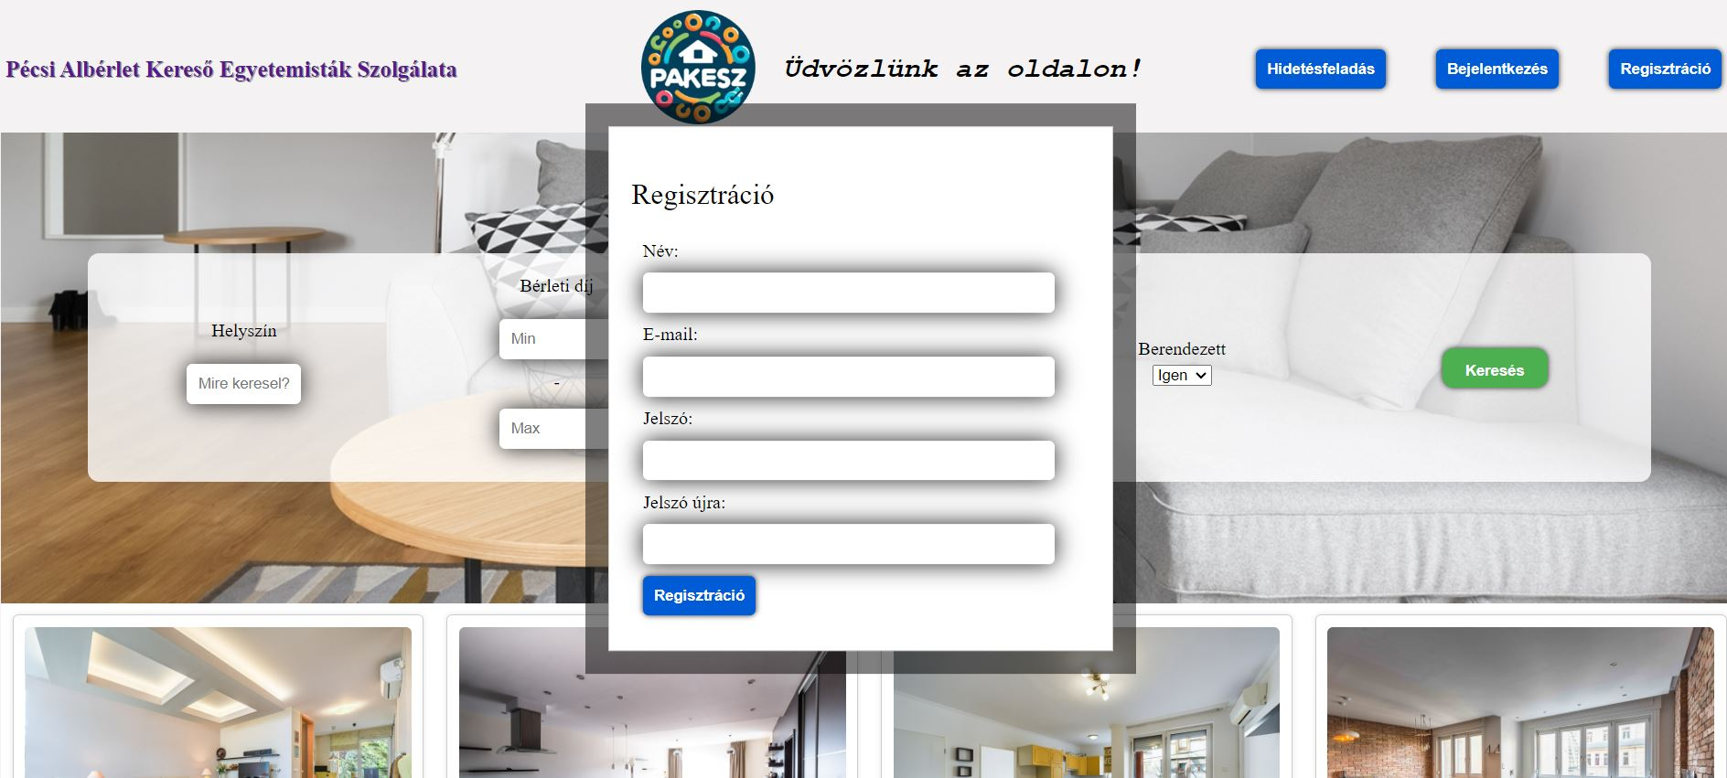

3. ábra: Regisztrációs űrlap

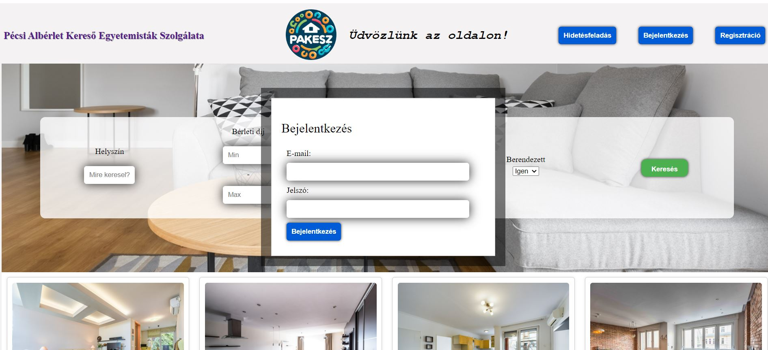

4. ábra: Bejelentkezési űrlap

hogy hozzáférjenek a webhely további funkcióihoz, valamint személyre szabhatják a keresési beállításaikat és hirdetéseiket. A szolgáltatások széles választékával és az interaktív funkciókkal a felhasználók könnyen megtalálhatják és követhetik az ingatlanokat az egyedi preferenciáiknak megfelelően.

A hirdetés feladására szolgáló űrlap lehetővé teszi a felhasználók számára, hogy egyszerűen és gyorsan adjanak fel új ingatlanhirdetéseket, megadva az alapvető információkat, például típust, méretet, bérleti díjat és elérhetőségi adatokat.

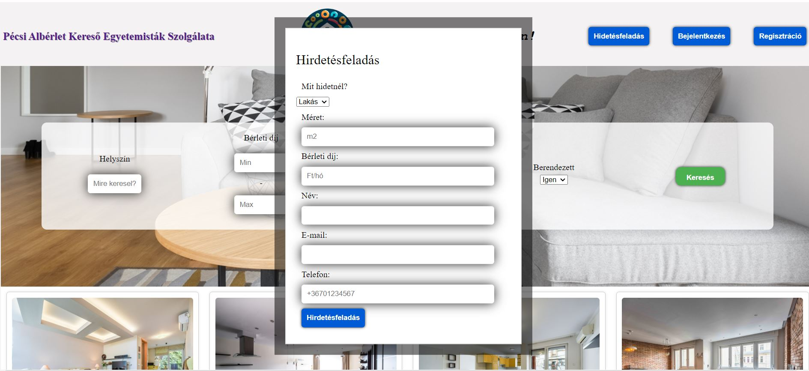

5. ábra: Hirdetsésfeladás űrlap

Mint látható is az összes űrlap felugró ablak formájában jelenik meg, evvel is elősegítve az egyszerűbb navigációt. Az adott mezőn kívülre kattintva be is záródik az űrlap.

Az oldal láblécében található linkek olyan fontos információkat és kapcsolódó oldalakat nyújtanak, amelyek segítik a felhasználókat abban, hogy további információkat szerezzenek.

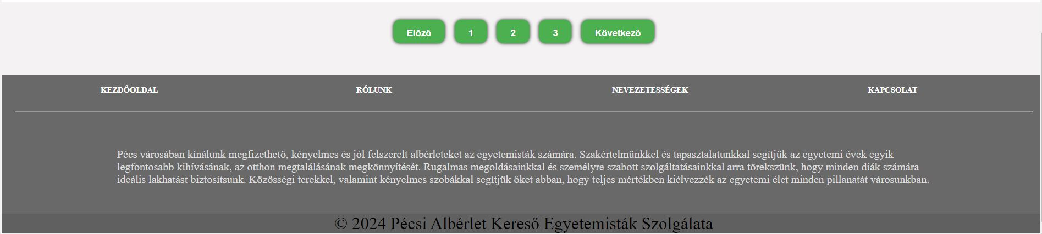

6. ábra: Lábléc

Részletesen ismerteti, hogy a szolgáltatás miként kívánja megkönnyíteni az egyetemi hallgatók számára az ideális albérlet megtalálását Pécs városában. Kiemeli, hogy az otthon kiválasztása nem csupán praktikus szempontból fontos, hanem az egyetemi életmódot és tanulmányi sikereket is befolyásolhatja.

Külön kitér Pécs városának különböző nevezetességeire és látnivalóira. Részletes leírást nyújt olyan ikonikus helyszínekről, mint a Pécsi Székesegyház, a Pécsi Ókeresztény sírkamrák, a Széchenyi-tér, a Pécsi Tv-torony, az Állatkert és a Zsinagóga. Mindegyik látnivalóhoz rövid történelmi és művészeti információk, valamint érdekes tények és adatok kapcsolódnak.

A "Kapcsolat" szekció lehetőséget biztosít a felhasználók számára, hogy kapcsolatba lépjenek a szolgáltatóval. A felhasználók kérdéseikkel és kéréseikkel fordulhatnak a Pécsi Albérlet Kereső Egyetemisták Szolgálatához, akár regisztrációval, szolgáltatásokkal vagy bármilyen más témával kapcsolatban.

A főoldalon a kilistázott hirdetéseket kártya formátumban találjuk meg, a legfőbb információkkal ellátva. A weboldal el lett látva egy lapozóval is, melyet a kártyák alatti részen találunk. Ily módon nem egy oldalon ömlesztve jelenik meg az összes hirdetés, hanem oldalanként 8db ingatlant tesz közzé. A kártyákra kattintva egy új oldalra navigál minket a felület, ahol megtalálható az adott ingatlanhoz tartozó részletes leírás. Illetve további képek között böngészhetünk egy lapozó segítségével.

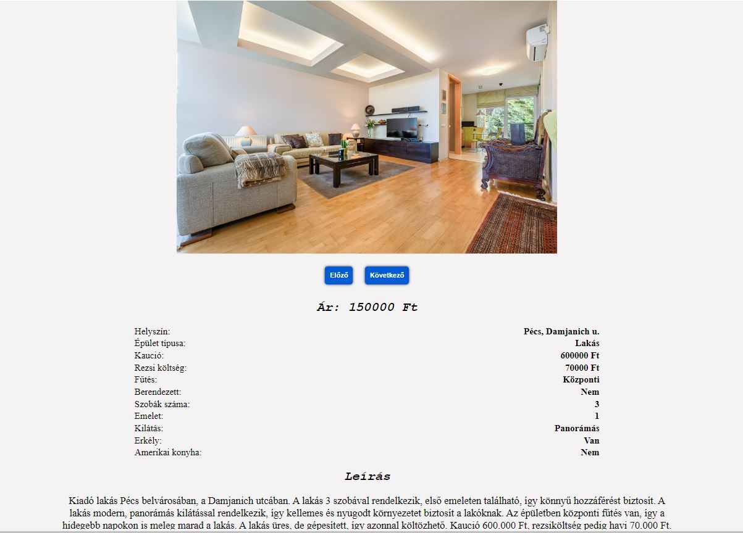

7. ábra: Részletes leírás

# **III. Fejlesztői dokumentáció**

## **Témaválasztás indoklása**

A témaválasztás mögött az a felismerés áll, hogy az egyetemi hallgatók gyakran nehézségekkel szembesülnek az ideális albérlet megtalálásában, különösen olyan városokban, mint Pécs, ahol magas a kereslet. Egyetemi éveik alatt a diákoknak nem csupán az oktatásra kell koncentrálniuk, hanem fontos, hogy megfelelő lakhatási körülményeket találjanak, amelyek támogatják tanulmányaikat és hozzájárulnak az egészséges életmódhoz. Az albérlet kiválasztása jelentős hatással lehet az egyetemi életmódra és tanulmányi eredményekre, ezért fontos, hogy a hallgatók hozzáférjenek olyan forrásokhoz és információkhoz, amelyek segítenek nekik megtalálni az ideális otthont.

A webhely témaválasztásának célja, hogy leegyszerűsítse és áttekinthetővé tegye az elérhető albérleteket és házakat Pécs városában. Ezzel megkönnyítve az albérletkeresés folyamatát az egyetemi hallgatók számára. Emellett a webhely Nevezetességek szekciója bemutatja a város kulturális és történelmi örökségeit, hogy a diákok teljes képet kapjanak Pécs városáról, mielőtt döntést hoznak az ottani lakhatásról.

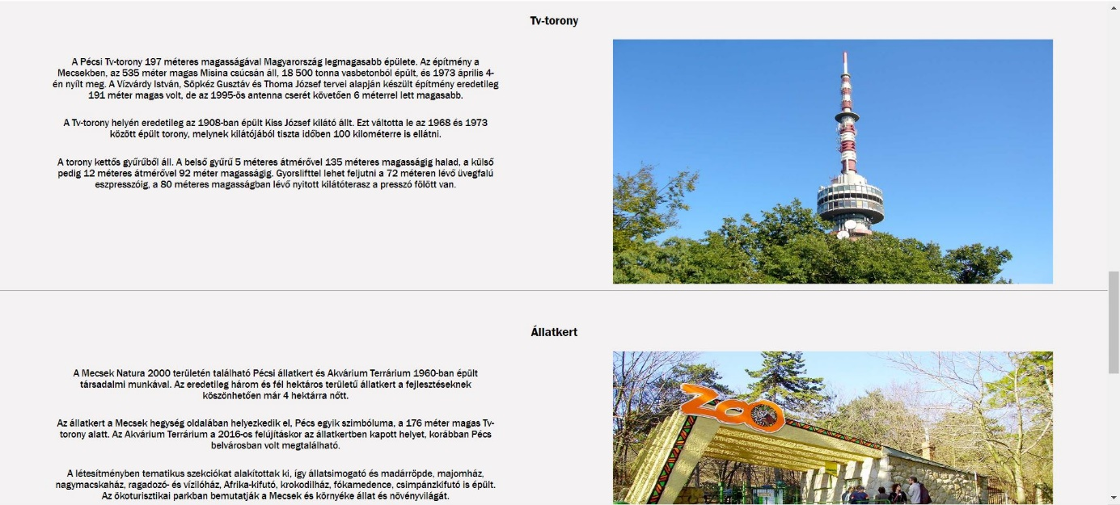

8. ábra: Nevezetességek

## **Alkalmazott fejlesztői eszközök**

A weboldal frontendjének kialakításához és interaktivitásának biztosításához a következő nyelveket használtam: HTML, CSS, JavaScript. A HTML nyelv segítségével strukturáltam az oldal tartalmát, a CSS-sel pedig megjelenítését és stílusát alakítottam ki. Míg a JavaScript segítségével dinamikus funkcionalitást adtam az oldalhoz, például eseménykezelőkkel, AJAX kérésekkel. Ehhez fejlesztői környezetként a Visual Studio Code alkalmazást hívtam segítségül.

A minimális backend oldali programozáshoz PHP nyelvet, míg az adatbázis kezeléshez XAMPP – PHPMyAdmint használtam.

A program tárolására GitHub-ot vettem igénybe, így bármikor könnyedén hozzáférhettem a dokumentumokhoz és gördülékenyebben tudtam akár más iskolai eszközökön is haladni a fejlesztésekkel.

## **Tervezési módszer**

A webalkalmazás megtervezése során törekedtem az egyszerűségre és átláthatóságra. Az elsődleges cél az volt, hogy a felhasználók könnyen és gyorsan megtalálják az általuk keresett információkat, és egyszerűen használhassák az alkalmazást.

Az alkalmazás felhasználói felülete intuitív és felhasználóbarát, könnyű rajta a navigáció. Az elemek elrendezése és a navigációs menük logikusak és jól elkülönülnek egymástól (például űrlapok). Ezeket minimális számú kattintással el is érhetjük, valamint világosan mutatják, hogy mire is szolgálnak.

A megjelenő információk könnyen érthető formában jelennek meg, hogy a felhasználók ne legyenek elveszve a sok információ között. Az alkalmazásban elérhető segítségnyújtó funkciók segítik a felhasználókat abban, hogy könnyen megtalálják az általuk keresett információkat.

Ezeknek a gondolatoknak a figyelembevételével igyekeztem egy olyan webalkalmazást tervezni, amely egyszerűen és hatékonyan szolgálja a felhasználók igényeit, és amelyben könnyen eligazodhatnak és megtalálhatják azt, amit keresnek.

## **Részletes feladatspecifikáció, algoritmusok**

A részletes feladatspecifikációban és az algoritmusok tervezésében a webalkalmazás funkcionális és technikai részleteit határoztam meg. Ezek a dokumentumok segítettek az egész projekt struktúrájának és működésének részletes megtervezésében.

A bejelentkezési- és regisztrációs specifikáció meghatározta, hogy milyen adatokat kell bekérni a felhasználótól, hogyan kell ellenőrizni azokat, és milyen hibaüzeneteket kell megjeleníteni. Az algoritmus megállapítja, hogy a felhasználó által megadott bejelentkezési adatok (pl. e-mail és jelszó) helyesek-e vagy sem.

A hirdetésfeladási űrlap kialakításánál törekedtem az egyszerűségre, meghatároztam, hogy hogyan kell létrehozni és beküldeni egy új hirdetést. Az algoritmus meghatározza, hogy hogyan kell ellenőrizni és feldolgozni a felhasználó által beküldött hirdetési űrlap adatokat. Ez magában foglalja az adatok validálását, az esetleges hibák kezelését és az adatbázisba való beszúrást.

A keresési- és szűrési feltételek kialakításánál a legfontosabb szűrők általi keresést határoztam meg. Az algoritmus meghatározza, hogy hogyan kell kezelni a felhasználók által megadott keresési kifejezéseket, és hogyan kell alkalmazni a szűrőfeltételeket a rendelkezésre álló hirdetéseken. Ez magában foglalja a keresési lekérdezések összeállítását és végrehajtását.

Ezek az algoritmusok és részletes feladatspecifikációk biztosítják, hogy az alkalmazás minden része megfelelően működjön, és hogy a felhasználók számára könnyen és hatékonyan használható legyen.

## **Tesztelési dokumentáció**

A tesztelési folyamat során számos hibával találkoztam, melyek elhárítására különféle módszereket kellett elsajátítani. Rengeteg új praktikát és technikát sajátítottam el különböző oldalak segítségével.

A reszponzivitás tesztelésére fordítottam a legnagyobb hangsúlyt, melynek során az alkalmazás vagy weboldal megfelelő működését és megjelenését vizsgáltam különböző eszközökön és kijelzőméreteken. A reszponzivitás eléréséhez szükséges, hogy az alkalmazás alkalmazkodjon a különböző eszközök képernyőméreteihez és felbontásaihoz. Valamint optimalizálja a tartalmat és elrendezést annak érdekében, hogy felhasználóbarát élményt nyújtson minden eszközön. A weboldalt teszteltem több különböző böngészőben is, mint például Google Chrome, Mozilla Firefox vagy Microsoft Edge.

Meg kellett győződnöm arról, hogy az oldalon lévő elemek (pl. menü, gombok, szövegek, képek) megfelelően rendeződnek el különböző képernyőméretek esetén. Illetve az interaktív elemek megfelelően működnek-e és könnyen kezelhetőek-e a különböző eszközökön. Nem csak a megjelenést, hanem az alkalmazás teljesítményét is teszteltem különböző környezetekben. Ez az oldal betöltési sebessége szempontjából lényeges feltétel.

## **Továbbfejlesztési lehetőségek**

Az alkalmazás továbbfejlesztése során a backend és az adatbázis oldalán számos lehetőség kínálkozik a funkcionalitás bővítésére és a teljesítmény javítására. Implementálhatunk egy teljes körű felhasználói rendszert, amely lehetővé teszi a felhasználók regisztrációját, bejelentkezését és profilkezelését. Ehhez hozzáadhatunk funkciókat, mint például a jelszó visszaállítás, e-mail megerősítés vagy a felhasználói jogosultságok kezelése.

Bővíthetjük a keresési funkcionalitást az ingatlanok vagy hirdetések között. Például létrehozhatunk haladó szűrési lehetőségeket, vagy különböző rendezési opciók kerülhetnek hozzáadására a felhasználói élmény javítása érdekében. Fejleszthetjük a hirdetések kezelését és moderálását az adminisztrációs felületen keresztül. Ez magában foglalhatja a hirdetések felvételét, szerkesztését, törlését, valamint a spam vagy tiltott tartalmak kezelését.

Bővíthetjük az alkalmazást olyan funkciókkal, mint például a kiemelt hirdetések lehetősége vagy különféle fizetős szolgáltatások (pl. hirdetési csomagok, prémium tagság stb.) bevezetése. Ez lehetővé teszi a felhasználók számára, hogy kiemeljék hirdetéseiket vagy extra előnyökhöz jussanak a platformon. Indexelési stratégiák alkalmazásával, gyakran használt lekérdezések cache-elésével vagy az adatbázis optimalizálásának segítségével pedig jobb teljesítményt érhetünk el.

Készíthetünk API-kat vagy integrációkat más szolgáltatásokkal, például térképszolgáltatókkal, fizetési átjárókkal vagy közösségi platformokkal. Ez lehetővé teszi az alkalmazás funkcionalitásának bővítését és a felhasználói élmény továbbfejlesztését.

Frontend oldalon is kínálkozik fejlesztési lehetőség az alkalmazás funkcionalitásának és felhasználói élményének javítására. Hozzáadhatunk interaktív funkciókat és animációkat az oldalhoz, hogy fokozzuk a felhasználói elkötelezettséget és vonzóbbá tegyük az oldal megjelenését. Például használjunk gördülő animációkat, átmeneteket, vagy interaktív elemeket, amelyek felhívják a felhasználók figyelmét.

A szöveges információkat ki lehetne egészíteni további multimédiás tartalmakkal, például hangfelvételekkel, virtuális túrákkal vagy 360 fokos videókkal, amelyek segítenek még életszerűbb képet adni a városról és annak nevezetességeiről. Növelhető lenne a felhasználók interakciója, olyan funkciók hozzáadásával, mint a kommentelési lehetőség, értékelési rendszer vagy megosztási lehetőségek, amelyek lehetővé teszik a felhasználók számára, hogy véleményt nyilvánítsanak és megosszák tapasztalataikat másokkal.

Be lehetne gyűteni visszajelzéseket és adatokat a felhasználók viselkedéséről az oldalon, később felhasználva ezeket az információkat az oldal továbbfejlesztéséhez és optimalizálásához. Például az oldal látogatottságának és az egyes nevezetességek iránti érdeklődésnek az elemzése segíthet abban, hogy mely területeken kell továbbfejleszteni az oldalt.

Ez csak néhány példa a továbbfejlesztési lehetőségekre. A fejlesztés során fontos figyelembe venni a felhasználói igényeket és visszajelzéseket, valamint az alkalmazás hosszú távú céljait és stratégiáját.

# **IV. Összegzés**

Projektmunkám elkészítése során számos új készséget és ismeretet szereztem, ami rendkívül hasznos volt a szakmai fejlődésemben. Egyedül dolgoztam rajta, így minden részletért és döntésért egyedül voltam felelős, ami nagyobb felelősséget és önállóságot igényelt.

Az alkalmazás fejlesztése során mélyebb betekintést kaptam főként a frontend technológiákba, ezáltal még több gyakorlati tapasztalatot szereztem JavaScript, HTML, CSS nyelveken. A projektmunka során feladatokat kellett megterveznem, ütemeznem és végrehajtanom a határidők betartása érdekében. Ezek a készségek hasznosak voltak az időmenedzsmentben és a hatékony munkavégzésben.

Számos kihívással szembesültem az alkalmazás fejlesztése során, és meg kellett találnom a megfelelő megoldásokat. Ezáltal fejlődött a problémamegoldó készségem és a kreativitásom. Egyedül dolgozva minden döntést magamnak kellett meghoznom, ami segített abban, hogy magabiztosabban döntsek és hatékonyabban cselekedjek.

Az elkészített projektmunka hatására nemcsak technikai és szakmai szempontból fejlődtem, hanem személyesen is megerősödtem. Megtapasztaltam, hogy milyen érzés egy projekt teljes egészében az én kezem alatt megszületik, és mennyi energiát és munkát igényel egy ilyen vállalkozás. A projektmunka elvégzése azt mutatta meg számomra, hogy képes vagyok önállóan dolgozni és megbirkózni a kihívásokkal, ami önbizalmat adott a jövőbeli projektekhez és feladatokhoz.

**Baranya Megyei Szakképzési Centrum**

**Baranya Megyei SzC Radnóti Miklós Közgazdasági Technikum**

**Vizsgaremek**

Készítette: Szeidl Ferenc

**Pécs**

**2024**